专题2.4 阅读理解填理由题专项训练（30道）
【北师大版】

1．（2021秋•渝中区校级期末）如图，AB⊥BF，CD⊥BF，∠1＝∠2，试说明∠3＝∠E．
证明：∵AB⊥BF，CD⊥BF（已知），
∴∠ABD＝∠CDF＝90°（ ），
∴ ∥ （同位角相等，两直线平行），
∵∠1＝∠2（已知），
∴AB∥EF（ ），
∴CD∥EF（ ），
∴∠3＝∠E（两直线平行，同位角相等）．
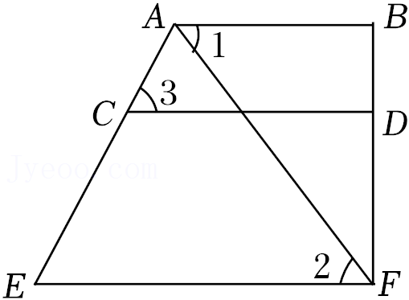
2．（2021秋•漳州期末）如图，已知AB⊥AC，DE⊥AC，∠B＝∠D．试说明：AD∥BC．
在下列解答中，填上适当的理由或数学式．
解：∵AB⊥AC，DE⊥AC（已知），
∴AB∥DE（在同一平面内，垂直于同一条直线的两条直线平行）．
∴ ＝∠DEC（ ）．
又∵∠B＝∠D（已知），
∴∠D＝ （等量代换），
∴AD∥BC（ ）．
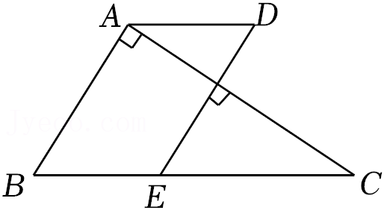
3．（2021秋•如东县期末）请补全证明过程及推理依据．
已知：如图，BC∥ED，BD平分∠ABC，EF平分∠AED．
求证：BD∥EF．
证明：∵BD平分∠ABC，EF平分∠AED，
∴∠1$=\frac{1}{2}$∠AED，∠2$=\frac{1}{2}$∠ABC（ ）．
∵BC∥ED，
∴∠AED＝ （ ）
∴$\frac{1}{2}$∠AED$=\frac{1}{2}$∠ABC．
∴∠1＝∠2（ ）．
∴BD∥EF（ ）．
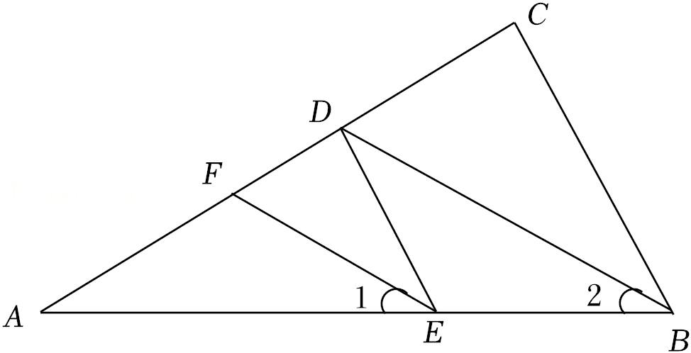
4．（2021秋•锦州期末）请将下列题目中横线上的证明过程和依据补充完整：
如图，点B在AG上，AG∥CD，CF平分∠BCD，∠ABE＝∠BCF，BE⊥AF于点E．求证：∠F＝90°．
证明：∵AG∥CD，
∴∠ABC＝∠BCD（ ）
∵∠ABE＝∠BCF，
∴∠ABC﹣∠ABE＝∠BCD﹣∠BCF，
即∠CBE＝∠DCF，
∵CF平分∠BCD，
∴∠BCF＝∠DCF（ ）
∴ ＝∠BCF．
∴BE∥CF（ ）
∴ ＝∠F．
∵BE⊥AF，
∴ ＝90°（ ）．
∴∠F＝90°．
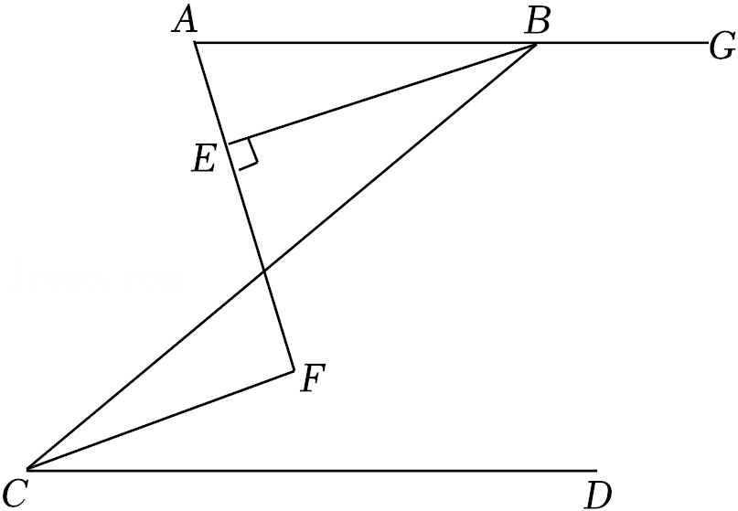
5．（2021秋•海口期末）如图，AB∥CD，∠1＝∠A．
（1）试说明：AC∥ED；
（2）若∠2＝∠3，FC与BD的位置关系如何？为什么？
请在下面的解答过程的空格内填写理由或数学式．
解：
（1）∵AB∥CD，（已知）
∴∠1＝∠BED，（ ）
又∵∠1＝∠A，（已知）
∴∠BED＝∠ ，（等量代换）
∴ ∥ ．（ ）
（2）FC与BD的位置关系是： ．理由如下：
∵AC∥ED，（已知）
∴∠2＝∠ ．（ ）
又∵∠2＝∠3，（已知）
∴∠ ＝∠ ．（等量代换）
∴ ∥ ．（ ）
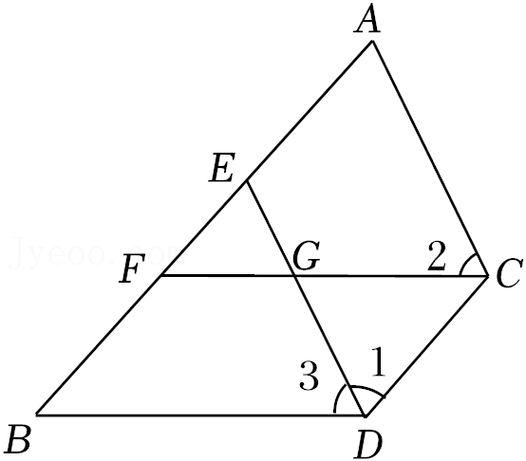
6．（2021秋•朝阳区校级期末）阅读下面的推理过程，将空白部分补充完整．
已知：如图，在△ABC中，FG∥CD，∠1＝∠3．
求证：∠B+∠BDC＝180°．
解：因为FG∥CD（已知），
所以∠1＝ ．
又因为∠1＝∠3（已知），
所以∠2＝ （等量代换）．
所以BC∥ （ ），
所以∠B+∠BDE＝180°（ ）．
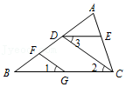
7．（2021秋•邓州市期末）请完成下面的推理过程：
如图，已知∠D＝108°，∠BAD＝72°，AC⊥BC于C，EF⊥BC于F．
求证：∠1＝∠2．
证明：∵∠D＝108°，∠BAD＝72°（已知）
∴∠D+∠BAD＝180°
∴AB∥CD（ ）
∴∠1＝ （ ）
又∵AC⊥BC于C，EF⊥BC于F（已知）
∴EF∥ （ ）
∴∠2＝ （ ）
∴∠1＝∠2（ ）
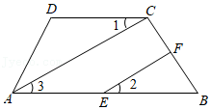
8．（2021秋•丹棱县期末）阅读下列推理过程，在括号中填写理由．
如图，已知AD⊥BC，EF⊥BC，垂足分别为D、F，∠2+∠3＝180°．
试说明：∠GDC＝∠B．
解：∵AD⊥BC，EF⊥BC（已知）
∴∠ADB＝∠EFB＝90° （ ）
∴EF∥AD （ ）
∴ +∠2＝180° （ ）
又∵∠2+∠3＝180°（已知）
∴∠1＝ （ ）
∴ ∥ （ ）
∴∠GDC＝∠B （ ）
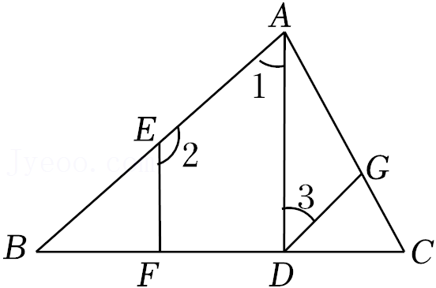
9．（2021秋•丹江口市期末）如图，E、F分别在AB和CD上，∠1＝∠D，∠2与∠C互余，AF⊥CE于G，求证：AB∥CD．
证明：∵AF⊥CE（已知），
∴∠CGF＝90°（垂直的定义），
∵∠1＝∠D（已知），
∴AF∥ （ ），
∴∠4＝ ＝90°（ ），
又∵∠2+∠3+∠4＝180°，
∴∠2+∠3＝90°，
∵∠2与∠C互余（已知），
∴∠2+∠C＝90°，
∴∠C＝ ，
∴AB∥ ．（ ）
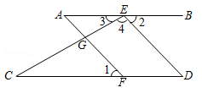
10．（2021秋•青神县期末）如图，AB与EF交于点B，CD与EF交于点D，根据图形，请补全下面这道题的解答过程．
（1）∵∠1＝∠2（已知）
∴ ∥CD（ ）
∴∠ABD+∠CDB＝ （ ）
（2）∵∠BAC＝65°，∠ACD＝115°，（已知）
∴∠BAC+∠ACD＝180°（等式性质）
∴AB∥CD（ ）
（3）∵CD⊥AB于D，EF⊥AB于F，∠BAC＝55°，（已知）
∴∠ABD＝∠CDF＝90°（垂直的定义）
∴ ∥ （同位角相等，两直线平行）
又∵∠BAC＝55°，（已知）
∴∠ACD＝ ．（ ）

11．（2021秋•本溪期末）如图所示，已知∠1+∠2＝180°，∠3＝∠B，试判断∠AED与∠C的大小关系，并说
明理由．
解： ．
证明：∵∠1+∠2＝180°（ ）
∠1＝∠DFH（ ）
∴（ ）
∴EH∥AB（ ）
∴∠3＝∠ADE（ ）
∵∠3＝∠B
∴∠B＝∠ADE（ ）
∴DE∥BC
∴∠AED＝∠C（ ）
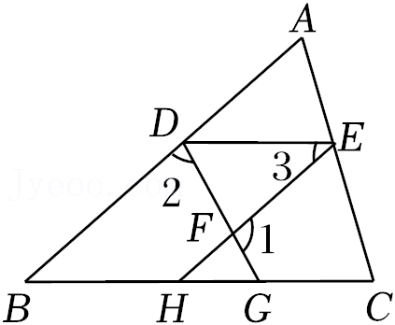
12．（2021秋•南岗区校级期末）如图，已知AB∥CD，BE平分∠ABC，DB平分∠CDF，且∠ABC+∠CDF＝180°．
求证：BE⊥DB．
证明：∵AB∥CD
∴∠ABC＝∠BCD（ ）
∵∠ABC+∠CDF＝180°（ ）
∴∠BCD+∠CDF＝180°（ ）
∴BC∥DF（ ）
于是∠DBC＝∠BDF（ ）
∵BE平分∠ABC，DB平分∠CDF
∴∠EBC$=\frac{1}{2}$∠ABC，∠BDF＝ （ ）
∵∠EBC+∠DBC＝∠EBC+∠BDF$=\frac{1}{2}$（∠ABC+∠CDF）
即∠EBD＝
∴BE⊥DB（ ）
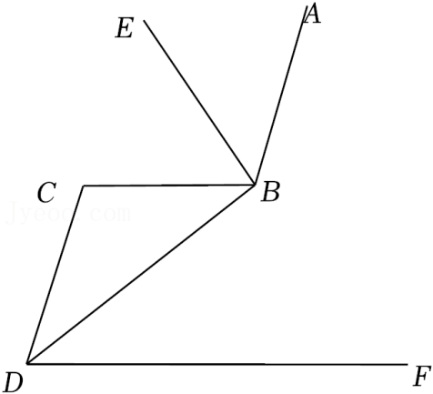
13．（2021秋•宽城区期末）如图，EF⊥BC，∠1＝∠C，∠2+∠3＝180°，试说明∠ADC＝90°．请完善解答过程，并在括号内填写相应的理论依据．
解：∵∠1＝∠C，（已知）
∴GD∥ ． （ ）
∴∠2＝∠DAC． （ ）
∵∠2+∠3＝180°，（已知）
∴∠DAC+∠3＝180°．（等量代换）
∴AD∥EF． （ ）
∴∠ADC＝∠ ． （ ）
∵EF⊥BC，（已知）
∴∠EFC＝90°． （ ）
∴∠ADC＝90°．（等量代换）
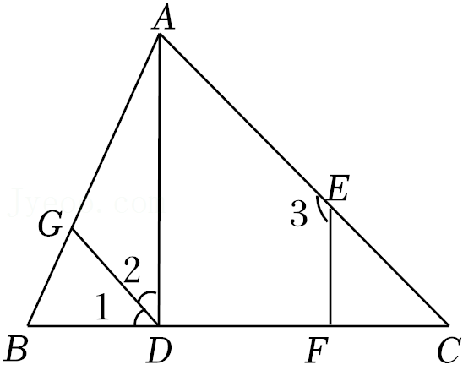
14．（2021秋•南关区期末）如图，已知AB∥DC，AC⊥BC，AC平分∠DAB，∠B＝50°，求∠D的大小．
阅读下面的解答过程，并填括号里的空白（理由或数学式）．
解：∵AB∥DC（ ），
∴∠B+∠DCB＝180°（ ）．
∵∠B＝ （已知），
∴∠DCB＝180°﹣∠B＝180°﹣50°＝130°．
∵AC⊥BC（已知），
∴∠ACB＝ （垂直的定义）．
∴∠2＝ ．
∵AB∥DC（已知），
∴∠1＝ （ ）．
∵AC平分∠DAB（已知），
∴∠DAB＝2∠1＝ （角平分线的定义）．
∵AB∥DC（已知），
∴ +∠DAB＝180°（两条直线平行，同旁内角互补）．
∴∠D＝180°﹣∠DAB＝ ．
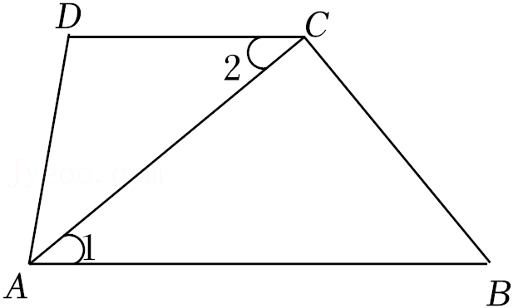
15．（2021秋•平昌县期末）如图，∠DEH+∠EHG＝180°，∠1＝∠2，∠C＝∠A，求证：∠AEH＝∠F．
证明：∵∠DEH+∠EHG＝180°，
∴ED∥ （ ）．
∴∠1＝∠C（ ）．
∠2＝ （两直线平行，内错角相等）．
∵∠1＝∠2，∠C＝ ，
∴∠A＝ ．
∴AB∥DF（ ）．
∴∠AEH＝∠F（ ）．
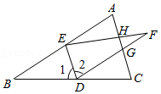
16．（2021春•乌苏市期末）完成下面的证明．
如图，AB和CD相交于点O，EF∥AB，∠C＝∠COA，∠D＝∠BOD，求证：∠A＝∠F．
证明：∵∠C＝∠COA，∠D＝∠BOD
又∠COA＝∠BOD （ ）
∴∠C＝ （ ）
∴AC∥BD （ ）
∴∠A＝ （ ）
∵EF∥AB
∴∠F＝ （ ）
∴∠A＝∠F （ ）

17．（2021春•乌海期末）如图，已知∠1＝∠2，∠3＝∠4，∠5＝∠A，试说明：BE∥CF．
完善下面的解答过程，并填写理由或数学式：解：
∵∠3＝∠4（已知）
∴AE∥ （ ）
∴∠EDC＝∠5（ ）
∵∠5＝∠A（已知）
∴∠EDC＝ （ ）
∴DC∥AB（ ）
∴∠5+∠ABC＝180°（ ）
即∠5+∠2+∠3＝180°
∵∠1＝∠2（已知）
∴∠5+∠1+∠3＝180°（ ）
即∠BCF+∠3＝180°
∴BE∥CF（ ）．
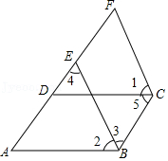
18．（2021秋•龙凤区期末）如图，AB∥CD，∠BMN与∠DNM的平分线相交于点G，完成下面的证明：
∵MG平分∠BMN ，
∴∠GMN$=\frac{1}{2}$∠BMN ，
同理∠GNM$=\frac{1}{2}$∠DNM．
∵AB∥CD ，
∴∠BMN+∠DNM＝ ，
∴∠GMN+∠GNM＝ ，
∵∠GMN+∠GNM+∠G＝ ，
∴∠G＝ ，
∴MG与NG的位置关系是 ．
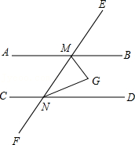
19．（2020秋•东坡区期末）已知：如图，在△ABC中，CD交AB边于点D，直线DE平分∠BDC且与直线BE相交于点E，∠BDC＝2∠A，∠E＝∠3．
求证：CD∥EB．
证明：理由如下：
∵DE平分∠BDC，（已知）
∴ ＝∠2．
∵∠BDC＝2∠A，（已知）
∴∠2＝∠A，（等量代换）
∴ ∥ ，（ ）
∴ ＝∠3，（ ）
又∵∠3＝∠E（已知）
∴ ＝ （等量代换）
∴CD∥ （ ）
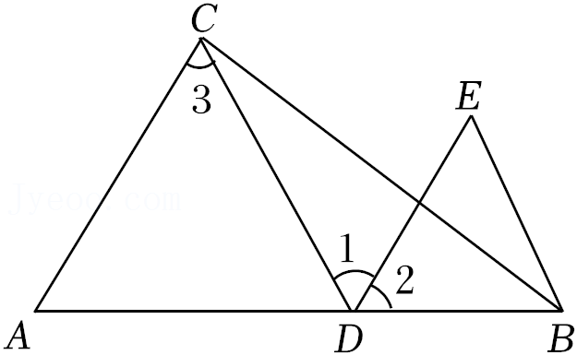
20．（2021春•微山县期末）请把下列证明过程及理由补充完整（填在横线上）：
已知：如图，BC，AF是直线，AD∥BC，∠1＝∠2，∠3＝∠4．求证：AB∥CD．
证明：∵AD∥BC（已知），
∴∠3＝ （ ）．
∵∠3＝∠4（已知），
∴∠4＝ （ ）．
∵∠1＝∠2（已知），
∴∠1+∠CAF＝∠2+∠CAF（等式性质）．
即∠BAF＝ ．
∴∠4＝∠BAF．（等量代换）．
∴AB∥CD（ ）．
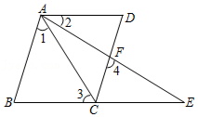
21．（2021春•汉阴县期末）完成下面的证明：
如图，已知∠1+∠2＝180，∠A＝∠C．求证：AD∥BC．
证明：∵∠1+∠2＝180（已知），
∠2+∠CDB＝180°（邻补角的定义），
∴∠CDB＝ （等角的补角相等）．
∴DC∥ （ ）．
∴∠C＝ （ ）．
∵∠A＝∠C（已知），
∴∠A＝ （ ）．
∴AD∥BC（ ）．
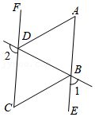
22．（2021春•昭通期末）完成下面的证明：
已知：如图，AB∥CD，CD和BE相交于点O，DE平分∠CDF，DE和BE相交于点E，∠E＝∠2．
求证：∠B＝2∠2．
证明：∵∠E＝∠2（已知），
∴BE∥DF（ ），
∴∠CDF＝∠ （两直线平行，同位角相等）．
又∵AB∥CD（已知），
∴∠B＝∠ （ ），
∴∠B＝∠CDF（等量代换）．
∵DE平分∠CDF（已知），
∴∠CDF＝2∠ （角平分线的定义）．
∴∠B＝2∠2（ ）．

23．（2021春•岚山区期末）如图，点E、F分别是直线AB、CD上的点，分别连接AD、EC，交点为G，连接BF，与AD交于点H，若已知∠DHF＝∠AGE，∠B＝∠C试证明：∠A＝∠D．
请根据题意将下面的解答过程补充完整：
解：∵∠DHF＝∠AHB（ ），
∠DHF＝∠AGE（已知），
∴∠AHB＝∠AGE（ ），
∴BH∥ （ ），
∴∠B＝ （两直线平行，同位角相等）．
∵∠B＝∠C（已知），
∴ ＝∠C．
∴AB∥ （ ）．
∴∠A＝∠D（ ）．
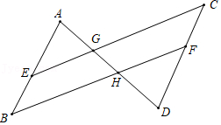
24．（2021春•招远市期末）请将下列题目的证明过程补充完整，将答案填写在横线处：
如图，F是BC上一点，FG⊥AC于点G，H是AB上一点，HE⊥AC于点E，∠1＝∠2，求证：DE∥BC．
证明：连接EF．
因为FG⊥AC，HE⊥AC，
所以∠FGC＝∠HEC＝90°．
所以FG∥ （ ）．
∴∠3＝ （ ）．
又∵∠1＝∠2，
∴ ＝ ，
即 ＝∠EFC．
∴DE∥BC（ ）．
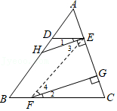
25．（2021春•船营区期末）完成下面的证明：
已知：如图，E是∠CDF平分线上一点，BE∥DF交CD于点N，AB∥CD．
求证：∠ABE＝2∠E．
证明：∵BE∥DF
∴∠CNE＝∠ （ ），
∠E＝∠ （ ）．
∵DE平分∠CDF．
∴∠CDF＝2∠EDF．
∴∠CNE＝2∠E．
又∵AB∥CD，
∴∠ABE＝∠ ，
∴∠ABE＝2∠E．
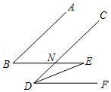
26．（2020秋•翠屏区期末）如图，已知∠A＝120°，∠FEC＝120°，∠1＝∠2，试说明∠FDG＝∠EFD．请补全证明过程，即在下列括号内填上结论或理由．
解：∵∠A＝120°，∠FEC＝120°（已知），
∴∠A＝∠FEC （ ）．
∴AB∥EF （ ）．
又∵∠1＝∠2（已知），
∴AB∥CD （ ）．
∴EF∥ （ ）．
∴∠FDG＝∠EFD （ ）．
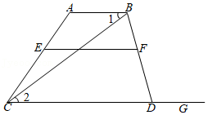
27．（2021春•建华区期末）填空：已知：如图，AE∥BD，∠1＝120°，∠2＝40°．求∠ACE的度数．
解：过点C作CF∥BD（ ），
∵AE∥BD（已知），
∴AE∥CF （ ），
∴∠1+∠ACF＝180° （ ），
∵∠1＝120°（已知），
∠ACF＝60° （ ），
∵AE∥BD（已作），
∴∠3＝∠2 （ ），
∵∠2＝40°（已知），
∴∠3＝40° （ ），
∴∠ACE＝∠ACF﹣∠3＝20°．
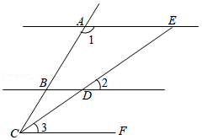
28．（2021春•汉川市期末）如图，点E、F在直线AB上，且AB∥CD，DE∥MF，DA、FN分别是∠CDE、∠MFB的平分线，求证：DA∥FN．
证明：∵DA、FN分别是∠CDE、∠MFB的平分线．
∴∠3$=\frac{1}{2}$∠CDE，∠2$=\frac{1}{2}$ （角平分线定义）．
∵AB∥CD，
∴∠3＝∠1，∠CDE＝ （ ）．
∵DE∥MF，
∴∠DEB＝ （ ）．
∴∠CDE＝∠MFB．
∴∠3＝∠2．
∴∠1＝ （ ）．
∴DA∥FN（ ）．
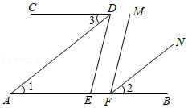
29．（2021春•和平区期末）如图，∠1＝∠2，∠3＝∠C，∠4＝∠5．请说明BF∥DE的理由．（请在括号中填上推理依据）
解：∵∠1＝∠2（已知）
∴CF∥BD（ ）
∴∠3+∠CAB＝180°（ ）
∵∠3＝∠C（已知）
∴∠C+∠CAB＝180°（等式的性质）
∴AB∥CD（ ）
∴∠4＝∠EGA（两直线平行，同位角相等）
∵∠4＝∠5（已知）
∴∠5＝∠EGA（等量代换）
∴ED∥FB（ ）

30．（2021春•漳州期末）请在下列括号内填上相应步骤的理由．
已知：如图，AB∥CD，DA⊥AC，垂足为A，∠1＝∠2，试说明：EF⊥AC．
解：因为AB∥CD（已知），
所以∠1＝∠D（ ）．
因为∠1＝∠2（已知），
所以∠2＝∠D（等量代换），
所以EF∥AD（ ），
所以∠CEF＝∠CAD（ ）．
因为AD⊥AC（已知），
所以∠CAD＝90°（垂直的定义），
所以∠CEF＝90°（ ），
所以EF⊥AC（垂直的定义）．
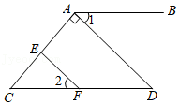

专题2.4 阅读理解填理由题专项训练（30道）
【北师大版】

1．（2021秋•渝中区校级期末）如图，AB⊥BF，CD⊥BF，∠1＝∠2，试说明∠3＝∠E．
证明：∵AB⊥BF，CD⊥BF（已知），
∴∠ABD＝∠CDF＝90°（ 垂直定义 ），
∴ AB ∥ CD （同位角相等，两直线平行），
∵∠1＝∠2（已知），
∴AB∥EF（ 内错角相等，两直线平行 ），
∴CD∥EF（ 平行于同一直线的两直线平行 ），
∴∠3＝∠E（两直线平行，同位角相等）．
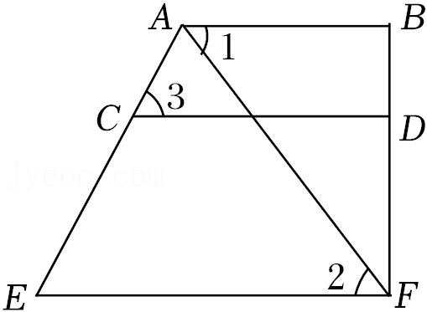
【分析】根据垂直定义得出∠ABD＝∠CDF＝90°，根据平行线的判定定理得出 AB∥CD，AB∥EF，求出CD∥EF，再根据平行线的性质定理得出即可．
【解答】证明：∵AB⊥BF，CD⊥BF（已知），
∴∠ABD＝∠CDF＝90°（垂直定义），
∴AB∥CD（同位角相等，两直线平行），
∵∠1＝∠2（已知），
∴AB∥EF（内错角相等，两直线平行），
∴CD∥EF（平行于同一直线的两直线平行），
∴∠3＝∠E（两直线平行，同位角相等），
故答案为：垂直定义，AB，CD，内错角相等，两直线平行，平行于同一直线的两直线平行．
2．（2021秋•漳州期末）如图，已知AB⊥AC，DE⊥AC，∠B＝∠D．试说明：AD∥BC．
在下列解答中，填上适当的理由或数学式．
解：∵AB⊥AC，DE⊥AC（已知），
∴AB∥DE（在同一平面内，垂直于同一条直线的两条直线平行）．
∴ ∠B ＝∠DEC（ 两直线平行，同位角相等 ）．
又∵∠B＝∠D（已知），
∴∠D＝ ∠DEC （等量代换），
∴AD∥BC（ 内错角相等，两直线平行 ）．
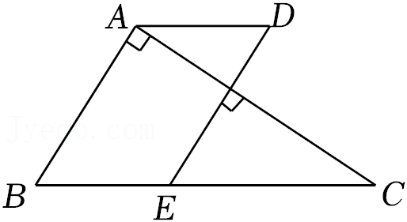
【分析】根据平行线的判定定理得出AB∥DE，根据平行线的性质定理得出∠B＝∠DEC，求出∠D＝∠DEC，再根据平行线的判定定理得出即可．
【解答】解：∵AB⊥AC，DE⊥AC（已知），
∴AB∥DE（在同一平面内，垂直于同一条直线的两条直线平行）．
∴∠B＝∠DEC（两直线平行，同位角相等）．
又∵∠B＝∠D（已知），
∴∠D＝∠DEC（等量代换），
∴AD∥BC（内错角相等，两直线平行）、
故答案为：∠B，两直线平行，同位角相等，∠DEC，内错角相等，两直线平行．
3．（2021秋•如东县期末）请补全证明过程及推理依据．
已知：如图，BC∥ED，BD平分∠ABC，EF平分∠AED．
求证：BD∥EF．
证明：∵BD平分∠ABC，EF平分∠AED，
∴∠1$=\frac{1}{2}$∠AED，∠2$=\frac{1}{2}$∠ABC（ 角平分线的定义 ）．
∵BC∥ED，
∴∠AED＝ ∠ABC （ 两直线平行，同位角相等 ）
∴$\frac{1}{2}$∠AED$=\frac{1}{2}$∠ABC．
∴∠1＝∠2（ 等量代换 ）．
∴BD∥EF（ 同位角相等，两直线平行 ）．
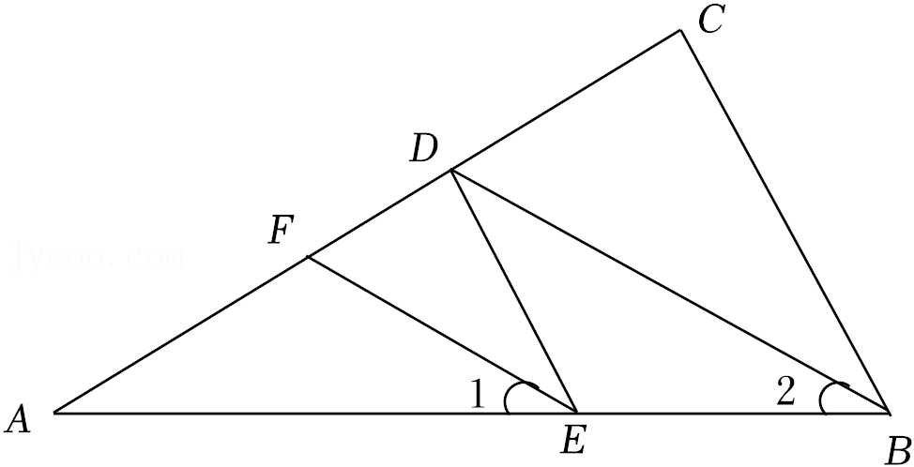
【分析】根据角平分线的定义得出∠1$=\frac{1}{2}$∠AED，∠2$=\frac{1}{2}$∠ABC
，根据平行线的性质定理得出∠AED＝∠ABC，求出∠1＝∠2，再根据平行线的判定定理推出即可．
【解答】证明：∵BD平分∠ABC，EF平分∠AED，
∴∠1$=\frac{1}{2}$∠AED，∠2$=\frac{1}{2}$∠ABC（角平分线的定义），
∵BC∥ED，
∴∠AED＝∠ABC（两直线平行，同位角相等），
∴$\frac{1}{2}$∠AED$=\frac{1}{2}$∠ABC，
∴∠1＝∠2（等量代换），
∴BD∥EF（同位角相等，两直线平行），
故答案为：角平分线的定义，∠ABC，两直线平行，同位角相等，等量代换，同位角相等，两直线平行．
4．（2021秋•锦州期末）请将下列题目中横线上的证明过程和依据补充完整：
如图，点B在AG上，AG∥CD，CF平分∠BCD，∠ABE＝∠BCF，BE⊥AF于点E．求证：∠F＝90°．
证明：∵AG∥CD，
∴∠ABC＝∠BCD（ 两直线平行，内错角相等 ）
∵∠ABE＝∠BCF，
∴∠ABC﹣∠ABE＝∠BCD﹣∠BCF，
即∠CBE＝∠DCF，
∵CF平分∠BCD，
∴∠BCF＝∠DCF（ 角平分线的定义 ）
∴ ∠CBE ＝∠BCF．
∴BE∥CF（ 内错角相等，两直线平行 ）
∴ ∠BEF ＝∠F．
∵BE⊥AF，
∴ ∠BEF ＝90°（ 垂直的定义 ）．
∴∠F＝90°．
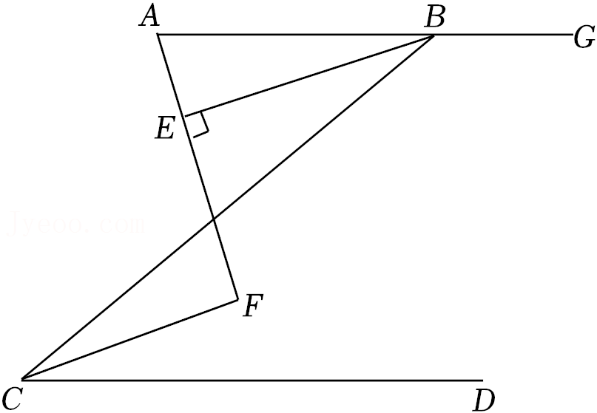
以上内容仅为本文档的试下载部分，为可阅读页数的一半内容。如要下载或阅读全文，请访问：https://d.book118.com/285023132314011111

